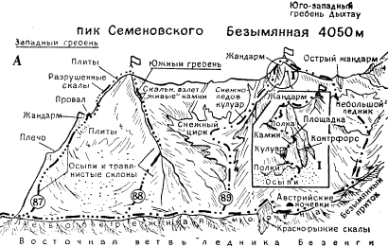
87. Пик Семеновского по Западному гребню - 1Б к.сл. (Ю. Гольдовский и Э. Левин - июль 1930 г.).
Путь от альплагеря "Безенги" до левобережной морены Восточной ветви ледника Безенги см. в описании 42. На морене - бивуак.
С морены влево через ручей или закрывающий его снежник и 500 - 600 м вверх по травянистым склонам и осыпям Западного гребня пика Семеновского. Далее по простым скалам подъем на плечо. С плеча 200 - 250-метровый траверс с подъемом по осыпям и простым скалам правой стороны гребня (страховка!); затем 30 - 40 м влево и вверх подъем на гребень за жандармом.
По 12 - 15-метровому гребню и 10-метровой полке его левой стороны спуск в провал. Из провала по простым скалам ("живые" камни!) и осыпям гребня или его левой стороны 300 - 350 м вверх, далее по плитам выход на снежный склон и по нему подъем на пик Семеновского. От левобережной морены - 4 - 5 час. Спуск по пути подъема до морены - 1,5 - 2 час.
Рекомендации восходителям
1. Количество участников - 4 - 20 чел.
2. Исходный бивуак - левобережная морена Восточной ветви
ледника Безенги.
3. Время выхода - 5 - 6 час. утра.
4. Снаряжение: веревка основная - 2х30 м: скальные крючья -
2 - 3; молоток скальный - 1; карабины - 6 - 7; палатка - 1.
5. Места бивуаков - на травянистых склонах и осыпях Западного гребня, на плече гребня, в провале и на вершине.

